Witajcie kochane starszaki!
Super pracujecie
Na miły początek dnia posłuchaj piosenki, pomocnej w rozwiązaniu kolejnych zadań https://www.youtube.com/watch?v=FDY3HNRUaeE
Dzisiaj również przygotowałam dla Was super zagadki tematyczne.
Możecie pokolorować spółgłoski na niebiesko, a samogłoski na czerwono w odgadniętych słowach.

- Nieodzowna jest w podróży
Swoim wnętrzem chętnie służy.
W niej równiutko złóż ubranie,
Łatwe będzie jej zamykanie.

- Na wycieczkę jest doskonały,
Na plecy zakładasz sobie mały.
Lecz gdy daleką podróż planujesz,
To do dużego się zawsze pakujesz.

- Przybyła z daleka,
Kartka kolorowa.
A na jej odwrocie,
Pozdrowienia w dwóch słowach
Wczoraj byliśmy się na piaszczystej plaży naszego Morza Bałtyckiego

Dzisiaj natomiast zabieram Was na wycieczkę w ……(GÓRY)

PAKUJEMY PLECAKI:
Połącz z plecakiem te przedmioty, które zabierzesz na wyprawę w góry. Uzasadnij swój wybór.
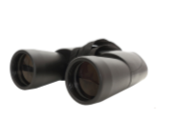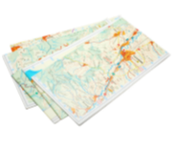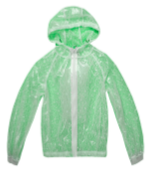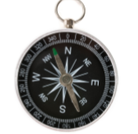
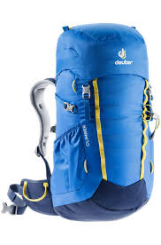
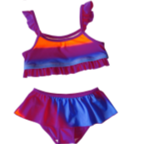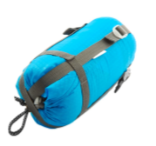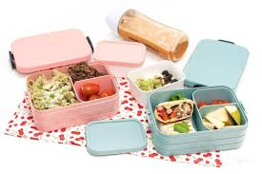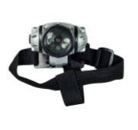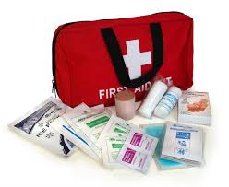

Znacie już na pewno bardzo dobrze zasady bezpieczeństwa nad morzem.
Dzisiaj poznamy zasady bezpieczeństwa podczas górskich wycieczek.
Zapraszam na krótki film edukacyjny https://www.youtube.com/watch?v=wS4SRvkvLio

Zadanie: Do podanych zdań dorysuj buźkę uśmiechniętą , jeżeli wskazane zachowanie jest dobre, a smutną gdy zachowanie jest niewłaściwe
- W lesie mogę palić ognisko
- Podczas wycieczki trzymam się blisko rodziców
- Nie dokarmiam dzikich zwierząt
- W lesie krzyczę i słucham głośnej muzyki
- Kiedy widzę, że następuje załamanie pogody, wracam do schroniska
- Szanuję przyrodę
- Papierki po jedzeniu wkładam do plecaka
- Nie rozmawiam z nieznajomymi
Przypomnijmy sobie jeszcze numery alarmowe pod które należy dzwonić w sytuacji zagrożenia.
Na pewno je pamiętacie.
Przypomnimy jest sobie w matematycznym ćwiczeniu.
Do obliczenia możesz posłużyć się liczmanami (np. patyczkami lub liczydłem).
Porozmawiaj z rodzicami, w jakich sytuacjach należy dzwonić na numer policji,
straży pożarnej
oraz pogotowia ratunkowego
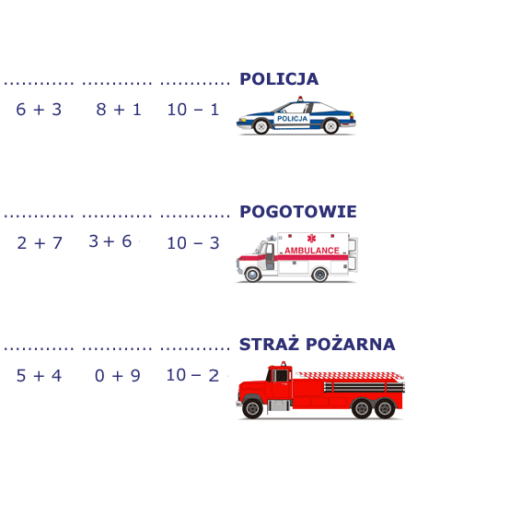
Pamiętasz jaki jest Europejski Numer Alarmowy ?? (112)
Wykonajcie teraz zadanie w KARCIE PRACY na str. 60
Przyjrzyjcie się uważnie i odpowiedzcie na zamieszczone tam pytania.
Wykonajcie polecenia. Postarajcie się odpowiedzieć całymi zdaniami.

Jeżeli macie ochotę możecie spróbować rozwiązać krzyżówkę.
- 2. 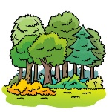 3. 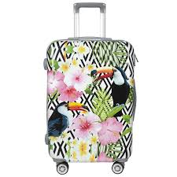 4. 5. 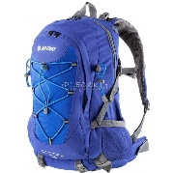 6. 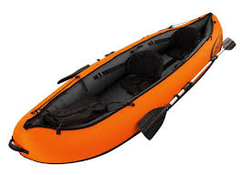 7.
Hasło krzyżówki brzmi:……………………………

Do zobaczenia! Przesyłam buziaczki

